召回案件总结 - 中国（最后更新日期： 2021年7月31日）

日期 | 省份 | 产品 | 类别 | 危险 | 图片
2021年7月1日 | 江苏 | LED天花灯 | 家用电器 | 触电危险 | 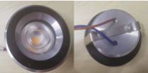
2021年7月1日 | 安徽 | 航空杯 | 食品接触材料 | 烧伤危险 | /
2021年7月1日 | 安徽 | 密胺碗 | 食品接触材料 | 安全风险危险 | /
2021年7月2日 | 北京 | 加厚保鲜袋 | 食品接触材料 | 健康风险危险 | /
2021年7月7日 | 重庆 | 汽油机水泵 | 工具和硬件 | 烧伤危险 | /
2021年7月8日 | 江苏 | 凉鞋 | 鞋类 | 健康风险危险 | 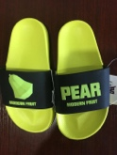
2021年7月8日 | 江苏 | LED投光灯 | 家用电器 | 触电危险和火灾危险 | 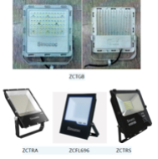
2021年7月12日 | 天津 | 地毯 | 家居用品 | 火灾危险 | /
2021年7月13日 | 安徽 | 儿童腹带 | 玩具和儿童用品 | 缠绕危险、窒息危险 | /
2021年7月14日 | 北京 | 数字手机 | 家用电器 | 触电危险 | 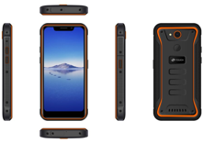
2021年7月14日 | 安徽 | 网格本 | 文具 | 割伤危险 | /
2021年7月14日 | 江苏 | 自行车头盔 | 体育用品/设备 | 受伤危险 | 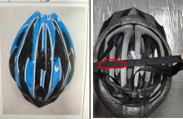
2021年7月14日 | 安徽 | LY88-001电动自行车充电器 | 家用电器 | 触电危险和火灾危险 | /
2021年7月14日 | 安徽 | 电动自行车充电器 | 家用电器 | 火灾危险 | /
2021年7月15日 | 江苏 | 合成胶水 | 文具 | 健康风险危险 | 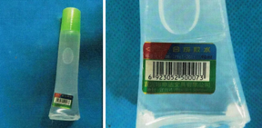
2021年7月15日 | 江苏 | LED天花灯 | 家用电器 | 触电危险和火灾危险 | 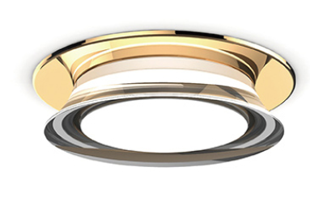
2021年7月16日 | 北京 | 4K版本无人机 | 家用电器 | 受伤危险 | 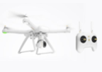
2021年7月16日 | 安徽 | 电动自行车充电器 | 家用电器 | 安全风险危险 | /
2021年7月16日 | 江苏 | 电池充电器 | 家用电器 | 触电危险 | /
2021年7月19日 | 福建 | 一次性防护口罩 | 防护装备 | 健康风险危险 | 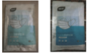
2021年7月27日 | 福建 | 台灯产品 | 家用电器 | 触电危险 | 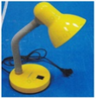
2021年7月28日 | 安徽 | 女式布鞋 | 鞋类 | 坠跌危险和受伤危险 | /
2021年7月28日 | 江苏 | 48V12Ah-14Ah电动车充电器 | 家用电器 | 触电危险和火灾危险 | 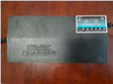
2021年7月28日 | 江苏 | YMLD48V-3.0A电池充电器 | 家用电器 | 火灾危险 | 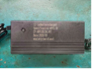
2021年7月29日 | 安徽 | 中性硅酮耐候胶 | 工具和硬件 | 安全风险危险 | /
2021年7月30日 | 安徽 | 纯棉双面米白印花条纹对比袖（紧身裤） | 面料/纺织品/服装/家用纺织品 | 健康风险危险 | /
2021年7月30日 | 上海 | 儿童教学椅 | 家具 | 割伤危险 | 